ФГБОУ ВО «БГПУ» им. М. Акмуллы

Центр развития одаренности школьников

**ЗАДАНИЯ**

по МАТЕМАТИКЕ

**для учащихся 6 класса**

**Задача № 1.**

***Решение***: Если мы начнём перебирать все возможные варианты, они не будут подходить по условию : например, 2222+777-22+6=2983 и т.д. 1111+888-11+7, я выбрала именно такие числа, потому что перебирая все возможные варианты чисел, которые могли бы подойти для решения этого равенства, эти числа не подходили. А если 1111+888=1999, потом 1999-11=1988, а в заключение мы к 1988+7=1995, равенство станет верным. Значит, все эти числа нам подходят.

**Задача № 2.**

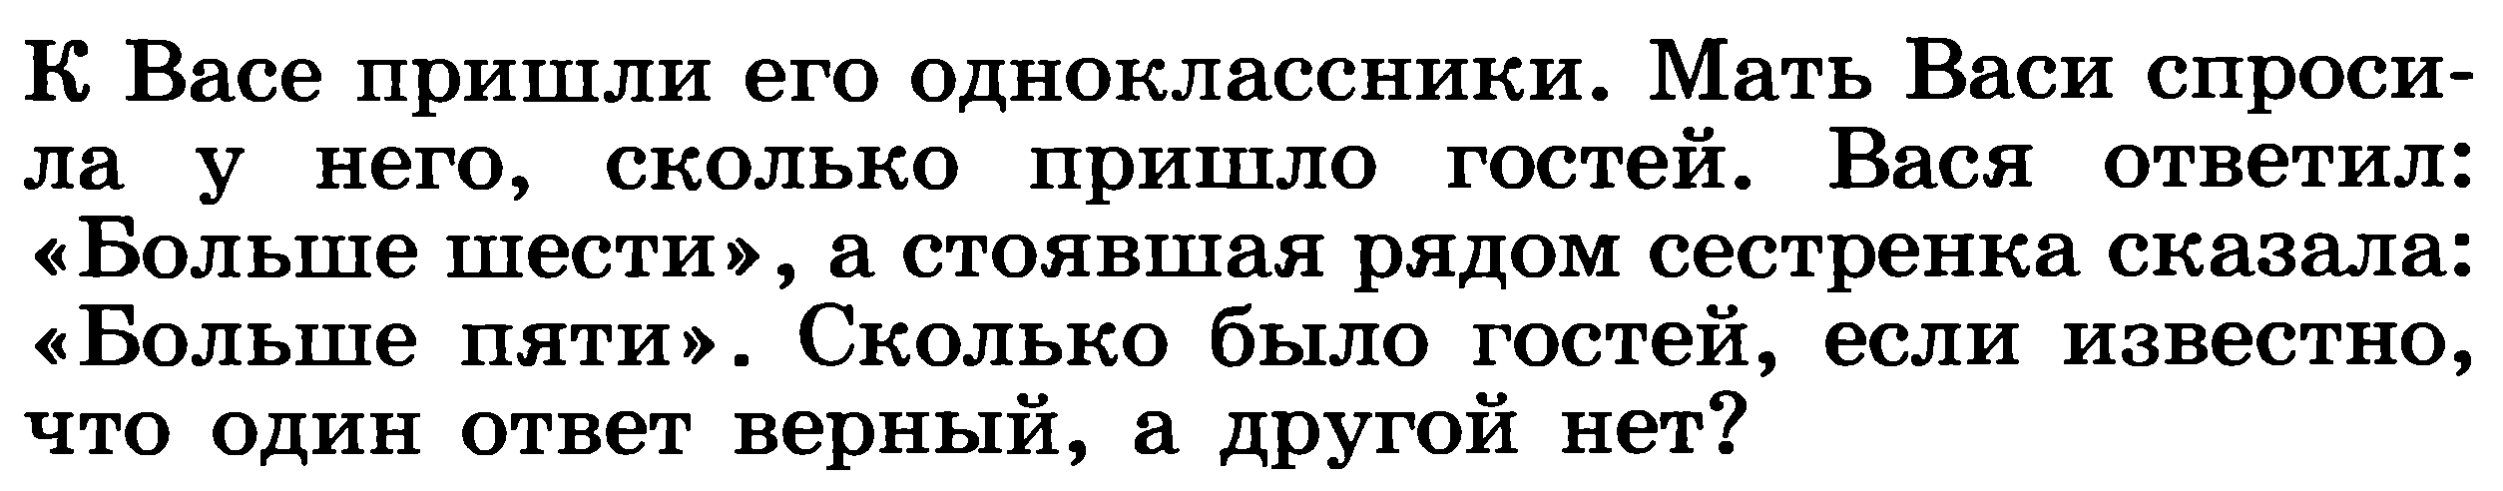

***Решение*:** Допустим, что Васин ответ верен, т.е. гостей было больше шести. Сестрёнка сказала, что гостей было больше пяти. Получается, что этот ответ тоже верный, а в условии сказано, что верен только один из двух ответов. Значит, Васин ответ не может быть верным. Если Васин ответ получается неверным, то получится, что гостей было не больше шести, т.е. шесть или меньше шести. В этом случае ответ сестрёнки получается верным. Значит, гостей было ровно шесть.

**Задача № 3.**

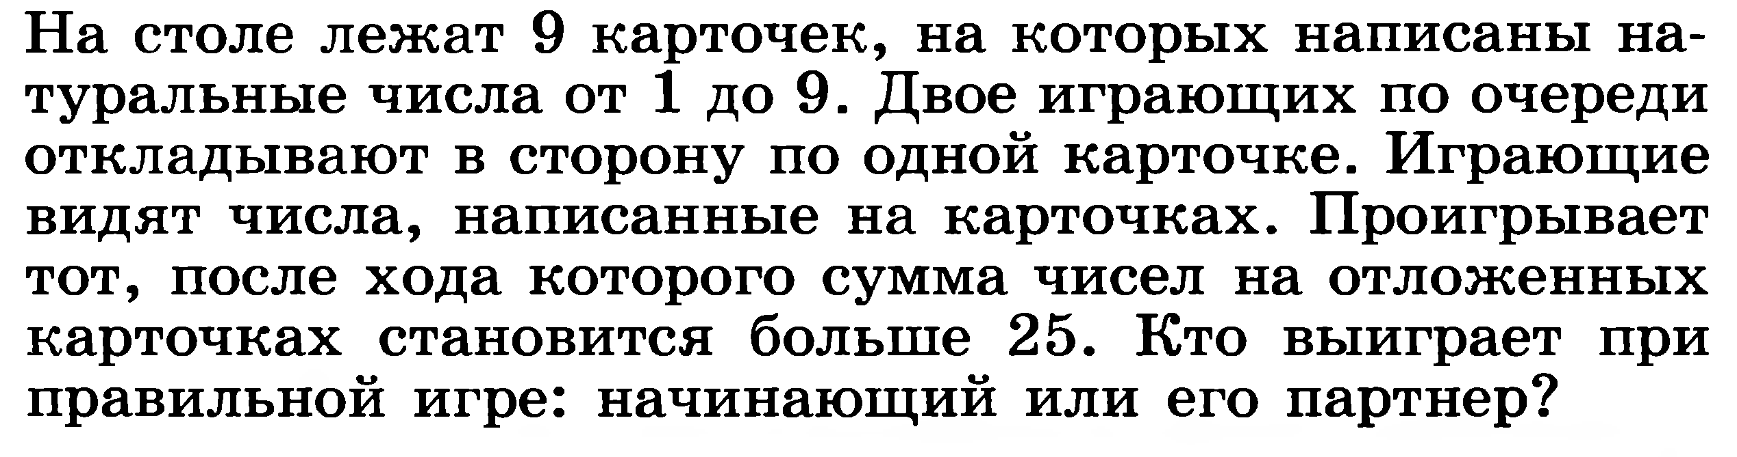

***Решение***: Первый игрок в самом начале игры берет карточку с цифрой 5. Затем он разбивает все карточки на пары, сумма этих пар 10 : 1 и 9, 2 и 8 , 3 и 7, 4 и 6. Как только второй игрок берёт любое число и пары, первый игрок берёт второе число из этой пары. Спустя три хода у первого игрока будет сумма равна 25. А второй следующим ходом превысит 25. Значит он проиграет, а первый выиграет.

ВЫПОЛНИЛА

Фамилия Дергунова

Имя Марина

Отчество Николаевна

Класс 6А

Школа №8

Город (село) Мелеуз

Район Мелеузовский

Ф.И.О. учителя Варфоломеева Ольга Ивановна